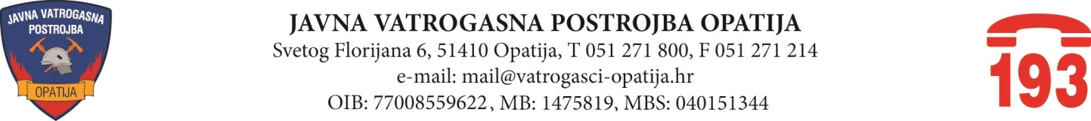

Opatija, 21. siječnja 2022. godine

Na 12. sjednici prvog saziva Vatrogasnog vijeća Javne vatrogasne postrojbe Opatija održanoj telefonskim putem dana 21. siječnja 2022. godine, Predsjednik Upravnog vijeća donio je slijedeću odluku:

- Odluka o izmjenama i dopunama natječaja za zapovjednika Javne vatrogasne postrojbe Opatija koji je objavljen u Narodnim novinama 19. siječnja 2022. godine

